การรายงานผลการดำเนินการมาตรการยกระดับคุณธรรมและความโปร่งใสภายในหน่วยงาน
ของสถานีตำรวจภูธรรัตภูมิ
ประจำปีงบประมาณ พ.ศ.2569

ตามที่ สำนักงานคณะกรรมการป้องกันและปราบปรามการทุจริตแห่งชาติ ได้ร่วมกับสำนักงานตำรวจแห่งชาติ ในการขยายการประเมินคุณธรรมและความโปร่งใสในการดำเนินงานของหน่วยงานภาครัฐ (Integrity and Transparency Assessment: ITA) ลงสู่ “สถานีตำรวจทั่วประเทศ” ในปีงบประมาณ พ.ศ.2569 ในฐานะหน่วยงานในสังกัดตำรวจภูธร จังหวัดสงขลา สำนักงานตำรวจแห่งชาติ ซึ่งมีภารกิจในการบริการประชาชนในเขตพื้นที่ เพื่อสะท้อนให้เห็นถึงบทบาทและความสำคัญของการบริหารราชการของสถานีตำรวจ และเกิดกลไกการมีส่วนร่วมและการป้องกันการทุจริตในการบริหารราชการ จึงมีความจำเป็นอย่างยิ่งที่จะต้องมีการพัฒนาระบบการบริหารราชการ การให้บริการ ให้มีคุณธรรมและความโปร่งใส
สถานีตำรวจภูธรรัตภูมิ ได้ดำเนินการเตรียมความพร้อมรับการประเมินคุณธรรมและความโปร่งใสในการดำเนินงานของหน่วยงานภาครัฐ (Integrity and Transparency Assessment: ITA) ของสถานีตำรวจนครบาลและสถานีตำรวจภูธร ประจำปีงบประมาณ พ.ศ.2569 รายละเอียดดังนี้
- หัวหน้าสถานีตำรวจชี้แจงและให้ข้อมูลเกี่ยวกับการประเมินคุณธรรมและความโปร่งใสในการดำเนินงานของหน่วยงานภาครัฐ (Integrity and Transparency Assessment: ITA)ของสถานีตำรวจนครบาล/สถานีตำรวจภูธร ประจำปีงบประมาณ พ.ศ.2569 แก่เจ้าหน้าที่ตำรวจในหน่วยงาน
สถานีตำรวจภูธรรัตภูมิ ได้ประชุมขับเคลื่อนการประเมินคุณธรรมและความโปร่งใสในการดำเนินงานของภาครัฐ (Integrity and Transparency Assessment: ITA) ของสถานีตำรวจภูธรรัตภูมิ ประจำปี 2569 โดยมี พ.ต.อ.จุมพฏ เลี่ยมแก้ว ผกก.สภ.รัตภูมิ เป็นประธานการประชุม ซึ่งการประชุมดังกล่าวมีวัตถุประสงค์เพื่อแจ้งคำสั่งแต่งตั้งคณะกรรมการการขับเคลื่อนการประเมินคุณธรรมและความโปร่งใสในการดำเนินงาน ประจำปี 2569 และคำสั่งมอบหมายผู้รับผิดชอบการประเมินคุณธรรมและความโปร่งใสในการดำเนินงาน ประจำปี 2569 ของสถานีตำรวจภูธรรัตภูมิ และแจ้งทราบถึงกรอบการประเมินคุณธรรมและความโปร่งใสในการดำเนินงานของหน่วยงานภาครัฐ (Integrity and Transparency Assessment: ITA) ประกอบด้วย 3 ประเด็นหลักสำคัญ ดังนี้
1) แบบวัดการรับรู้ของผู้มีส่วนได้ส่วนเสียภายใน (Internal Integrity and Transparency Assessment: IIT) - ให้สถานีตำรวจทำความเข้าใจในข้อคำถามและสร้างความตระหนักรู้เกี่ยวกับประเด็นข้อคำถามให้ผู้มีส่วนได้ส่วนเสีย ภายในทราบ ก่อนทำการประเมินแบบวัดการรับรู้
2) แบบวัดการรับรู้ของผู้มีส่วนได้ส่วนเสียภายนอก (External Integrity and Transparency Assessment: EIT) - ให้สถานีตำรวจนำลิงก์ หรือ QR Code แบบวัดการรับรู้ของผู้มีส่วนได้ส่วนเสียภายนอก(EIT) ของสถานีตำรวจเปิดเผย ณ จุดให้บริการให้แก่ประชาชนที่มารับบริการและพัฒนาการให้บริการเพื่อสร้างความสะดวกรวดเร็วในการให้บริการ
3 ) การเปิดเผยข้อมูลสาธารณะ (Open Data Integrity and Transparency Assessment: OIT) - ให้สถานีตำรวจจัดทำข้อมูลสาธารณะตามคู่มือการประเมินและแบบฟอร์มที่กำหนดพร้อมทั้งเปิดเผยข้อมูลในเว็บไซต์ของสถานีตำรวจ ศึกษาการเข้าใช้ระบบ ITAP พร้อมบันทึกข้อมูลลงในระบบ

- 2 –
ภาพกิจกรรมการศึกษาและวิเคราะห์กรอบการประเมินประเด็นที่ต้องดำเนินการและประเด็นที่ต้องปรับปรุง และพัฒนา ในปีงบประมาณ พ.ศ.2569 และกำหนดผู้รับผิดชอบ
- สถานีตำรวจภูธรรัตภูมิ มีการประชุมเพื่อซักซ้อม และวางแผน เพื่อดำเนินการเกี่ยวกับมาตรการ/กิจกรรม การประเมินคุณธรรมและความโปร่งใส ในการดำเนินงานของหน่วยงานภาครัฐ (Integrity and Transparency Assessment: ITA) ของสถานีตำรวจภูธรรัตภูมิ ประจำปีงบประมาณ พ.ศ.2569 เพื่อให้ตำรวจในสังกัดรับทราบ และร่วม ปฏิบัติตามมาตรการ/กิจกรรม พร้อมทั้งเตรียมความพร้อมในการรับการตรวจสอบ จากเจ้าหน้าที่สำนักงาน ป.ป.ช. ในระหว่างการดำเนินการตามมาตรการ/กิจกรรม ได้มีการติดตาม และรายงานผล รวมทั้งการเผยแพร่ข้อมูล OPEN DATA บนเว็บไซต์ ของสถานีตำรวจภูธรรัตภูมิ และมีการประชุมเพื่อวางแผน ในการทำงาน มีการกำกับติดตามโดยผู้กำกับการสถานีตำรวจภูธรรัตภูมิ ด้วยทุกครั้ง

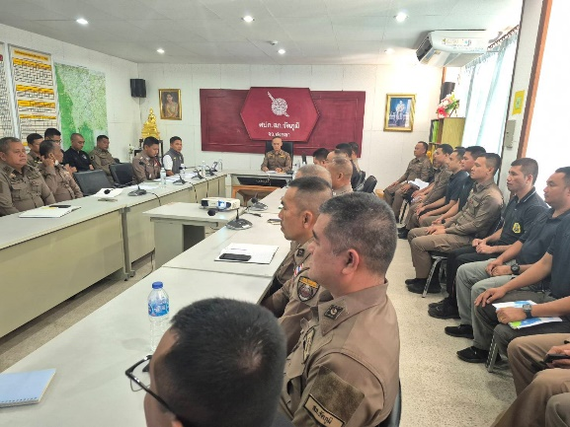
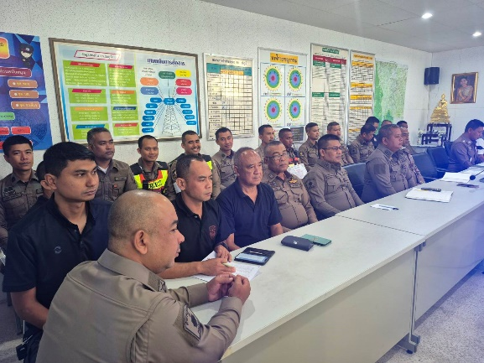
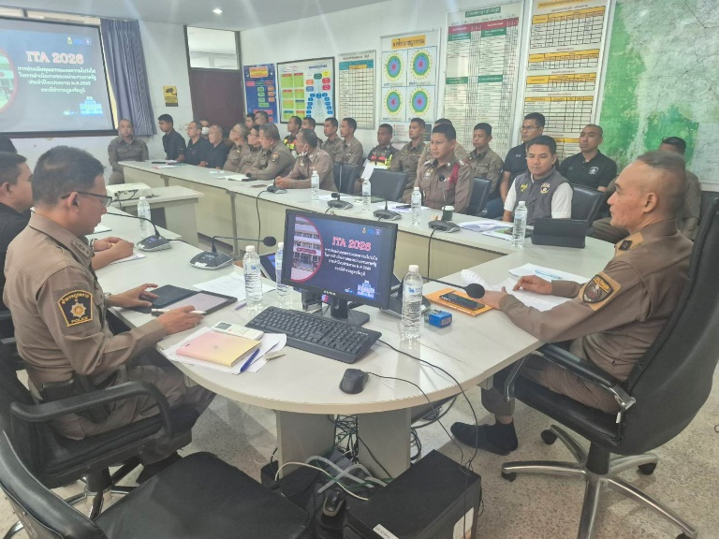

วันศุกร์ ที่ 27 มีนาคม 2569 เวลา 10.00 น. พ.ต.อ.จุมพฏ เลี่ยมแก้ว ผกก.สภ.รัตภูมิ พร้อม ข้าราชการตำรวจ สภ.รัตภูมิ ประชุมแต่งตั้งคณะกรรมการขับเคลื่อนการประเมินคุณธรรมและความโปร่งใสในการดำเนินงานของ หน่วยงานภาครัฐ ประจำปีงบประมาณ พ.ศ.2569 ของสถานีตำรวจภูธรรัตภูมิ ณ ห้อง ศปก.สภ.รัตภูมิ

- 3 -
ภาพกิจกรรมที่แสดงถึงการกำหนดมาตรการการพัฒนาคุณภาพการให้บริการของสถานีตำรวจภูธรรัตภูมิ
ภาพการพัฒนายกระดับการให้บริการ One Stop Service เพื่ออำนวยความสะดวกให้กับผู้มารับบริการ

การพัฒนายกระดับการให้บริการ | ผลการดำเนินการ
จุดประชาสัมพันธ์/สอบถามความคืบหน้าการดำเนินคดี | ได้มีการจัดให้มีเจ้าหน้าที่ประชาสัมพันธ์เพื่อ ติดต่อประสานงานในเบื้องต้น โดยกำหนดแผ่นป้ายแสดง ตารางเวรผู้ปฏิบัติพร้อมเบอร์โทรศัพท์ที่สามารถติดต่อได้ต้องจัดช่องทางที่สามารถสอบถามความคืบหน้าการดำเนินคดีได้ และมีการประชาสัมพันธ์ในห้อง One Stop Service

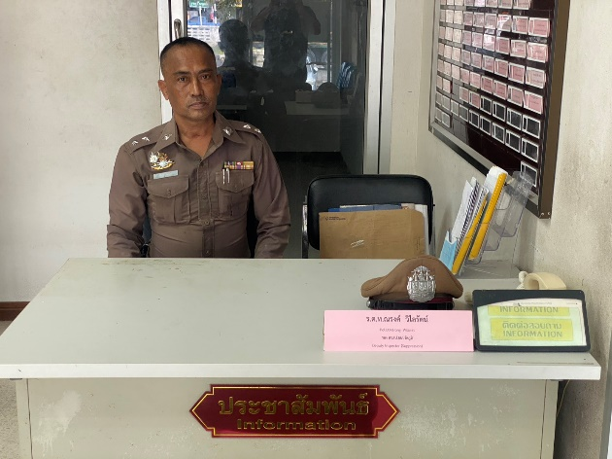
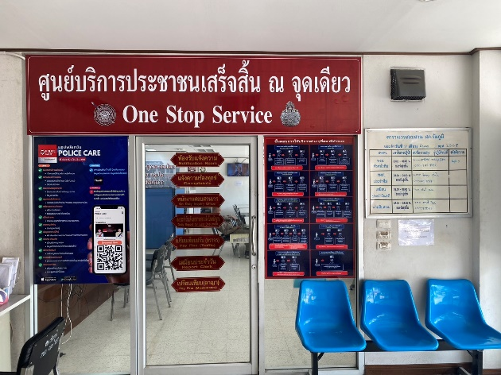
รูปถ่ายผลการดำเนินงานจริง ณ จุดบริการ ของสถานีตำรวจภูธรรัตภูมิ

- 4 –

การพัฒนายกระดับการให้บริการ | ผลการดำเนินการ
ป้ายประชาสัมพันธ์จุดบริการ | มีการติดตั้งภาพป้ายประชาสัมพันธ์ให้ประชาชนได้เห็นชัดเจน เพื่อสามารถเข้าติดต่อราชการได้รวดเร็วที่จุดห้อง One Stop Service

รูปถ่ายผลการดำเนินงานจริง ณ จุดบริการ ของสถานีตำรวจภูธรรัตภูมิ
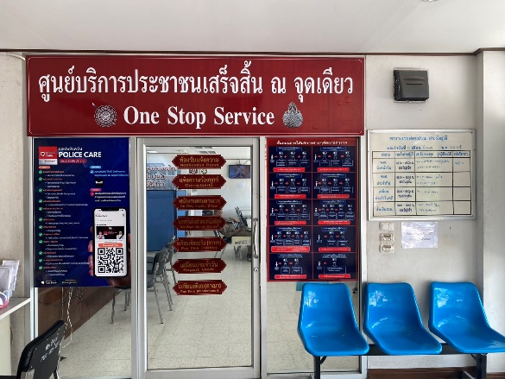
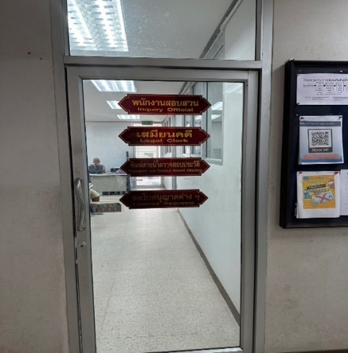

- 5 –

การพัฒนายกระดับการให้บริการ | ผลการดำเนินการ
ป้ายพันธะสัญญา | ติดตั้งป้ายพันธะสัญญาให้ประชาชนได้เห็นชัดเจนที่จุดห้อง One Stop Service และมีประชาสัมพันธ์ใน เว็บไซต์หน่วย

รูปถ่ายผลการดำเนินงานจริง ณ จุดบริการ ของสถานีตำรวจภูธรรัตภูมิ
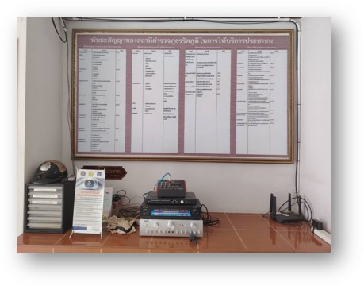
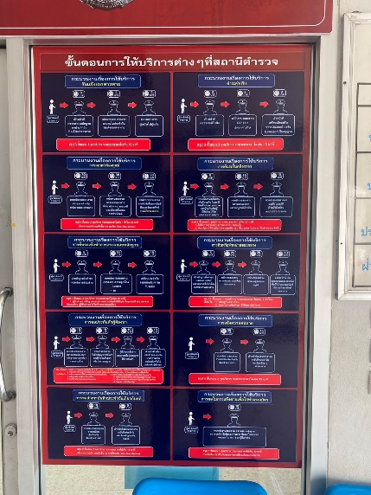

\

- 6 –
การพัฒนายกระดับการให้บริการ | ผลการดำเนินการ
ป้าย No Gift Policy | มีป้าย No Gift Policy ติดไว้ที่จุดห้อง One Stop Service ให้ประชาชนเห็นชัดเจน เพื่อแสดงเจตจำนงของ หัวหน้าสถานีในการไม่รับของขวัญของกำนัล

รูปถ่ายผลการดำเนินงานจริง ณ จุดบริการ ของสถานีตำรวจภูธรรัตภูมิ
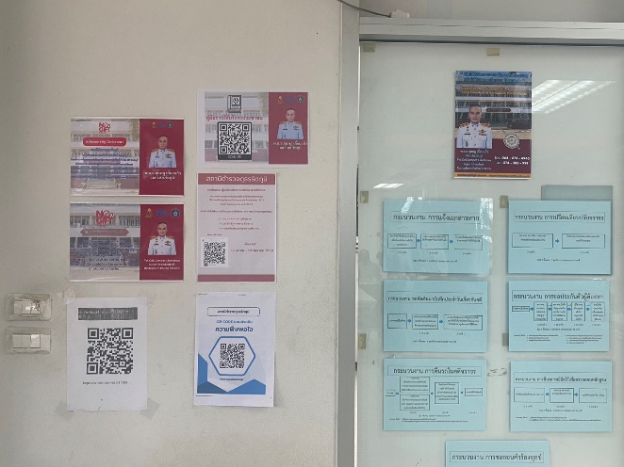
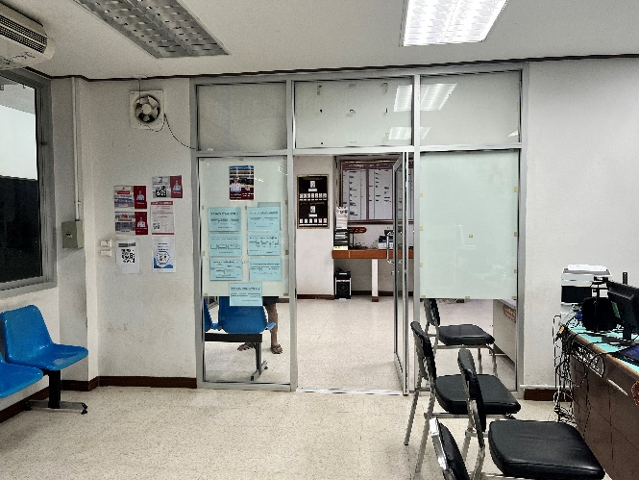
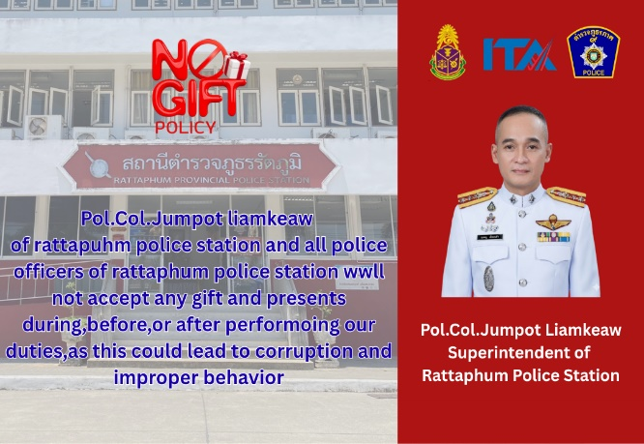
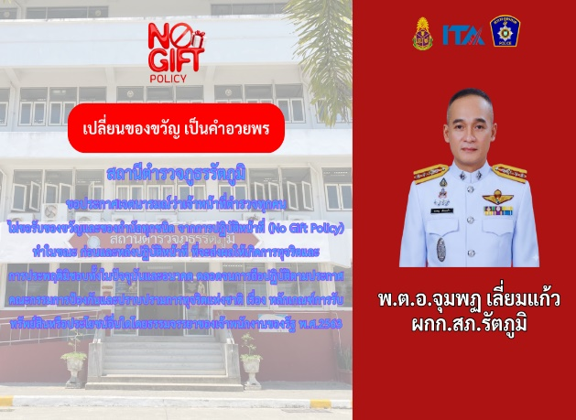

มีป้าย No Gift Policy ติดไว้ที่จุดห้อง One Stop Service ให้ประชาชนเห็นชัดเจน เพื่อแสดงเจตจำนงของ หัวหน้าสถานีในการไม่รับของขวัญของกำนัล และได้ทำการประชาสัมพันธ์ในเว็บไซต์ของสภ.รัตภูมิ อีกทางหนึ่ง

- 7 -
การพัฒนายกระดับการให้บริการ | ผลการดำเนินการ
ป้ายประชาสัมพันธ์ Download คู่มือการให้บริการ | มีป้ายประชาสัมพันธ์ให้ประชาชนDownload คู่มือการ ให้บริการ ติดที่จุดห้อง One Stop Service ให้ประชาชน ทราบคู่มือ ประชาสัมพันธ์ในเว็บไซต์ของสถานี

รูปถ่ายผลการดำเนินงานจริง ณ จุดบริการ ของสถานีตำรวจภูธรรัตภูมิ
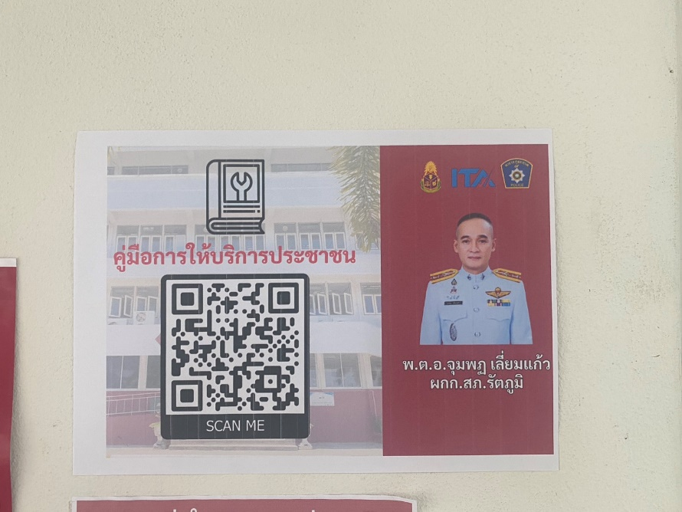
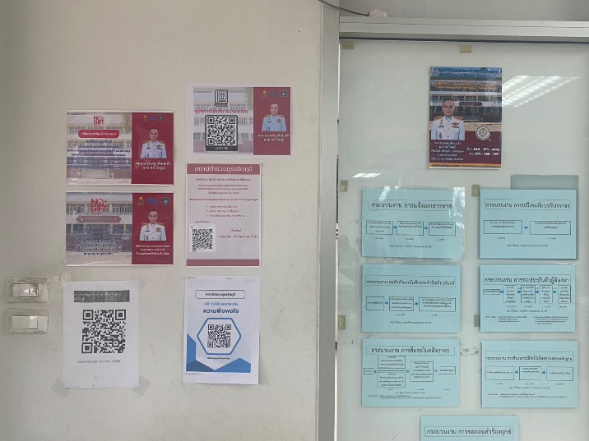

สภ.รัตภูมิ ได้ดำเนินการติดคิวอาร์โค้ด เพื่อประชาสัมพันธ์ คู่มือการให้บริการ ไว้ให้ประชาชน ณ ห้อง One Stop Service
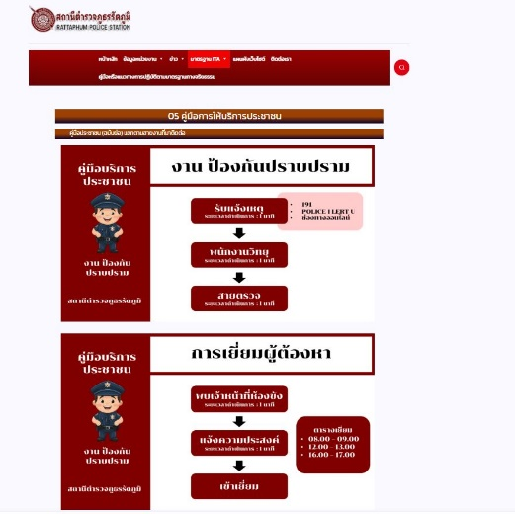
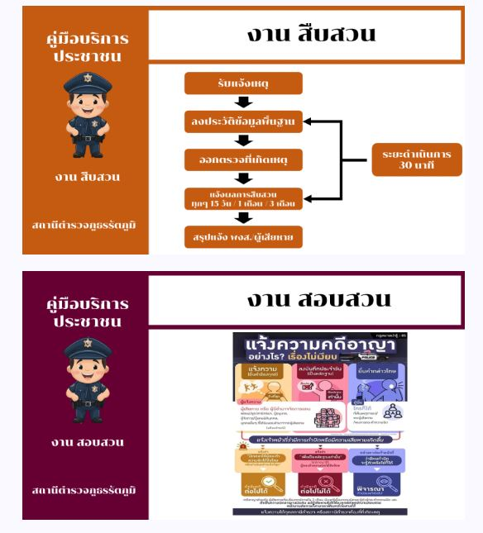
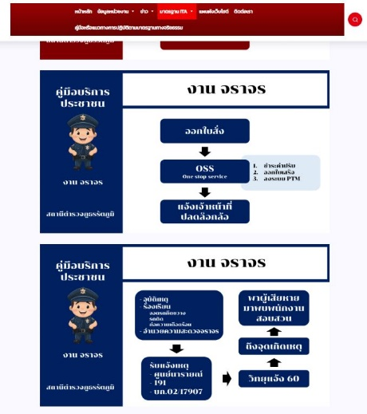

สภ.รัตภูมิ ได้ดำเนินการลงคู่มือการให้บริการประชาชน ประชาสัมพันธ์ไว้บนเว็ปไซต์ของสถานีตำรวจภูธรรัตภูมิ

- 8 -
การพัฒนายกระดับการให้บริการ | ผลการดำเนินการ
การจัดสิ่งอำนวยความสะดวก การให้บริการประชาชน | ณ จุดบริการ สถานีตำรวจมีการบริการน้ำดื่มสำหรับประชาชน มีที่นั่งพักระหว่างรอติดต่อราชการ มีบริการอินเตอร์เน็ต WIFI ฟรีสำหรับประชาชน จุดบริการมีการติดตั้งให้รับชมช่อง สถานีโทรทัศน์สำนักงานตำรวจแห่งชาติ เพื่อทราบข้อมูล ข่าวสารของตำรวจ น้ำดื่มจากตู้ทำความเย็น เครื่องดื่ม จัดห้องน้ำชายหญิงและผู้พิการ และที่จอดรถ สำหรับผู้พิการ

รูปถ่ายผลการดำเนินงานจริง ณ จุดบริการ ของสถานีตำรวจภูธรรัตภูมิ
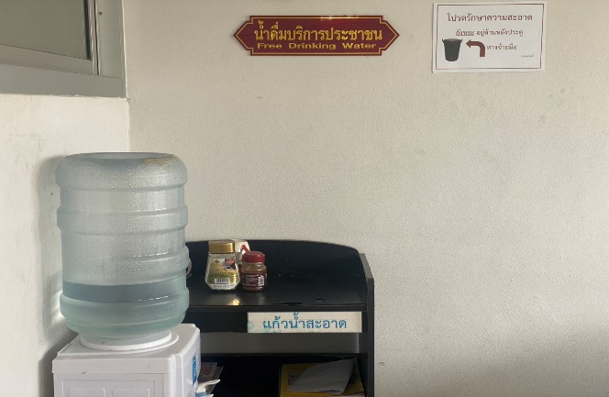
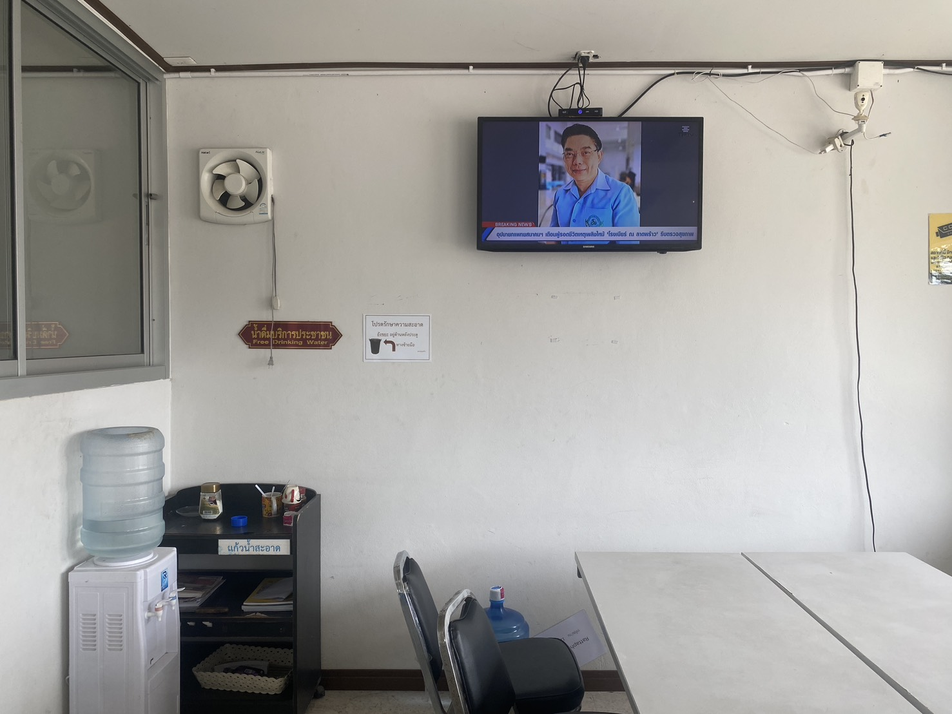
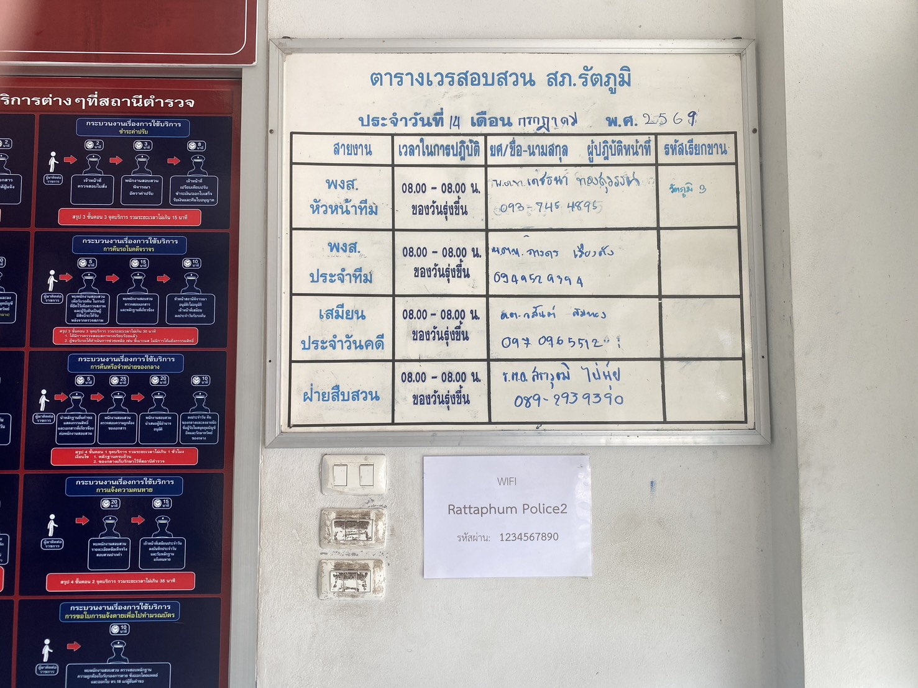

สภ.รัตภูมิ ได้บริการน้ำดื่มสำหรับประชาชนผู้มาติดต่อราชการและติดตั้งสถานีสถานีโทรทัศน์ช่องสำนักงานตำรวจแห่งชาติ เพื่อประชาสัมพันธ์ข้อมูลข่าวสารของตำรวจ

- 9 -
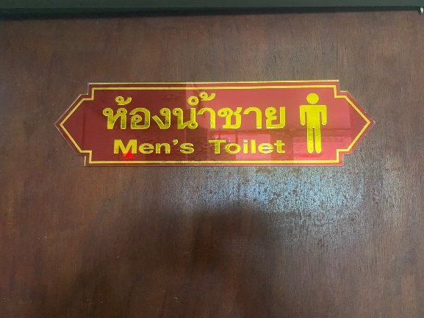
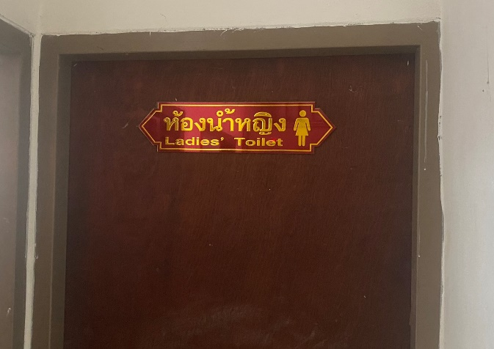
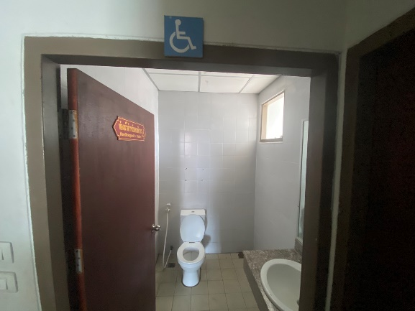
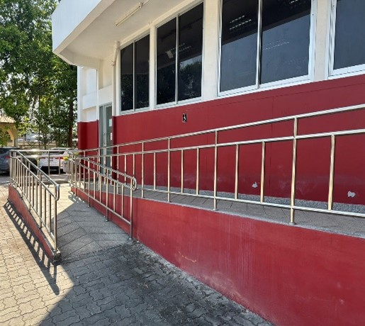
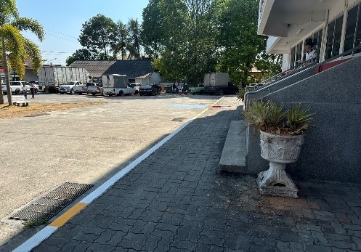
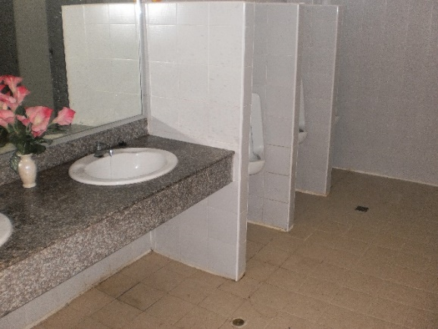
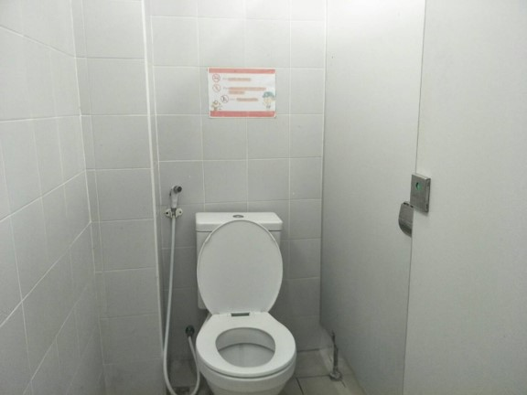

สภ.รัตภูมิ ได้จัดห้องน้ำชาย ห้องน้ำหญิง ห้องน้ำสำหรับผู้พิการและที่จอดรถสำหรับผู้พิการ

- 10 -
2) ภาพประชาสัมพันธ์การสื่อสาร บทบาทภารกิจและผลการปฏิบัติงานของสถานีตำรวจนครบาล/สถานีตำรวจภูธรให้กับประชาชนที่มารับบริการได้รับทราบ
การสื่อสาร บทบาทภารกิจ
การพัฒนายกระดับการให้บริการ | ผลการดำเนินการ
การสื่อสาร ณ จุดประชาสัมพันธ์ , เว็บไซต์และเพจ Facebook ของ สภ. | จัดให้มีเจ้าหน้าที่ประชาสัมพันธ์ที่จุดประชาสัมพันธ์เพื่อให้คำปรึกษาและแนะนำสำหรับประชาชนผู้ที่มาแจ้งความร้องทุกข์หรือมาติดต่อสอบถาม และมีการประชาสัมพันธ์ข้อมูลข่าวสารจากสำนักงาน ตำรวจแห่งชาติให้ทันต่อสถานการณ์ผ่านเว็บไซต์ของ สภ. และเพจ Facebook ของ สภ.

ผลการปฏิบัติงานของสถานี
การพัฒนายกระดับการให้บริการ | ผลการดำเนินการ
การให้บริการ ณ จุดประชาสัมพันธ์และประจำวันของสภ., แจ้งผลการปฏิบัติงานของสถานีตำรวจภูธรรัตภูมิผ่านทางเว็บไซต์และเพจ Facebook ของ สภ. | จัดให้มีเจ้าหน้าที่ประชาสัมพันธ์และเจ้าหน้าที่ประจำวันที่จุดประชาสัมพันธ์และประจำวันต้องเพื่อติดต่อประสานงานรับแจ้งเหตุเบื้องต้นและมีเจ้าหน้าที่วิทยุรับแจ้งเหตุและให้คำปรึกษาตลอด 24 ชม. และ แจ้งผลการปฏิบัติงานของสถานีตำรวจภูธรรัตภูมิผ่านทางเว็บไซต์และเพจ Facebook ของ สภ.

รูปถ่ายผลการดำเนินงานจริงของสถานีตำรวจภูธรรัตภูมิ

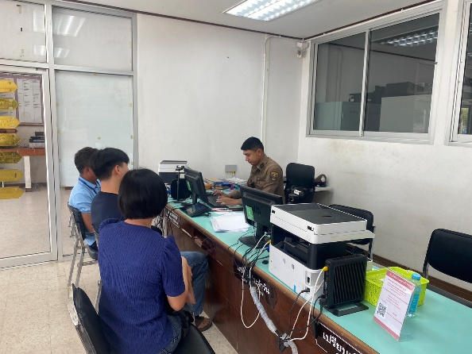
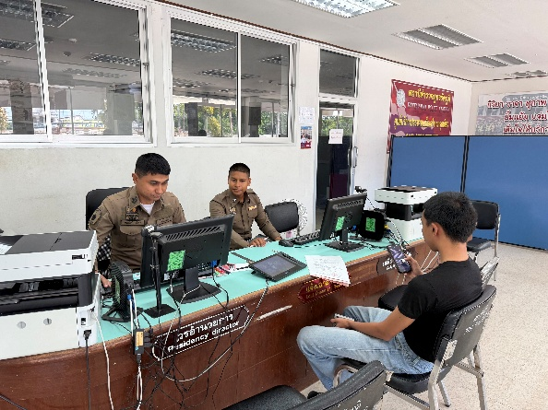

สภ.รัตภูมิ จัดให้มีเจ้าหน้าที่ประชาสัมพันธ์และเจ้าหน้าที่ประจำวันที่ จุดประชาสัมพันธ์และประจำวัน เพื่อให้ประชาชน ติดต่อประสานงานรับแจ้งเหตุเบื้องต้น

- 11 –

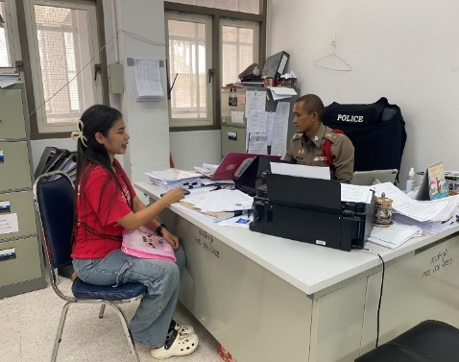
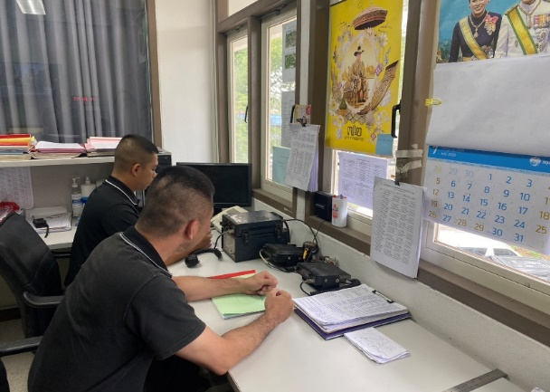

สภ.รัตภูมิ จัดให้มีพนักงานสอบสวนและเจ้าหน้าที่วิทยุรับแจ้งเหตุและให้คำปรึกษาตลอด 24 ชม.
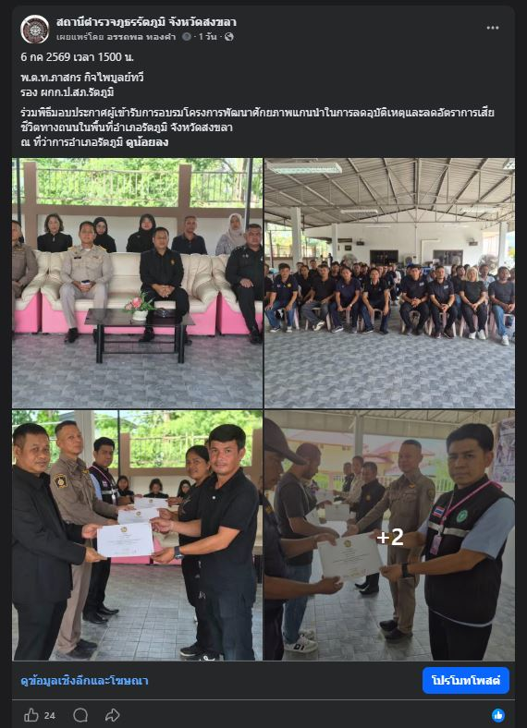
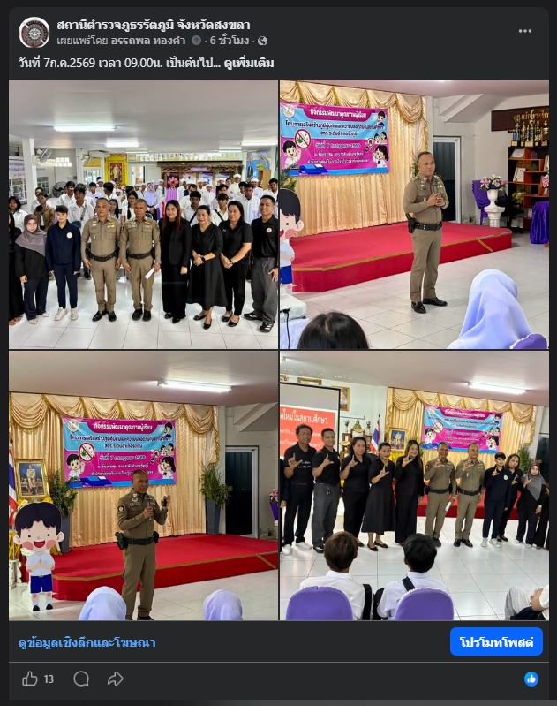
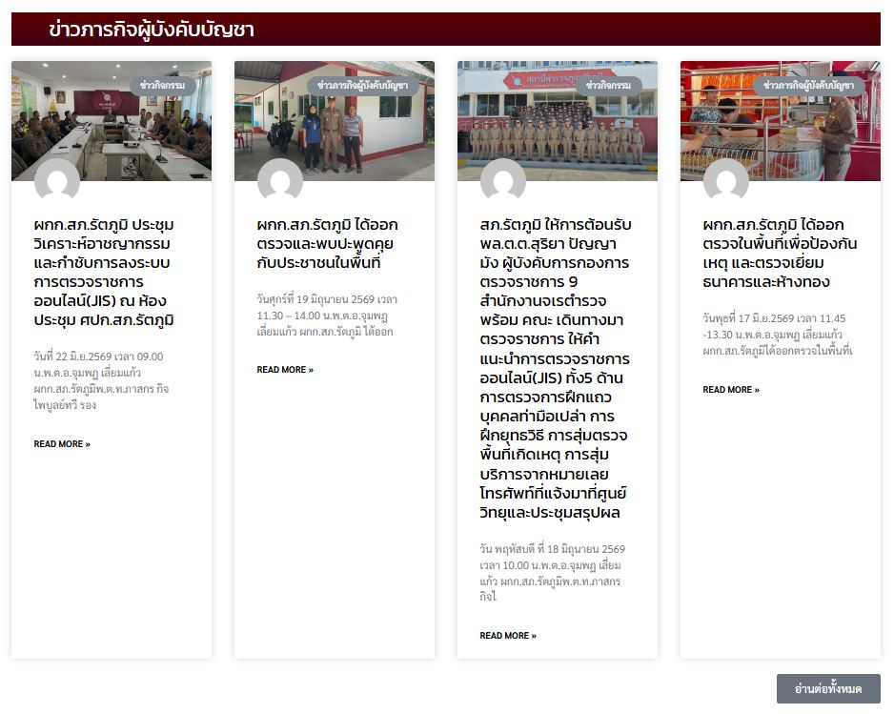

สภ.รัตภูมิ ได้ดำเนินการประชาสัมพันธ์ ผลการปฏิบัติงานของแต่ละสายงานต่างๆ ผ่านทางเว็ปไซต์ของสถานีตำรวจรัตภูมิและเพจ Facebook ของสถานีตำรวจรัตภูมิ

- 12 –
3) ภาพกิจกรรม หรือรายงานการประชุมการมอบหมายผู้รับผิดชอบการยกระดับการเผยแพร่ข้อมูลสาธารณะ (OIT)
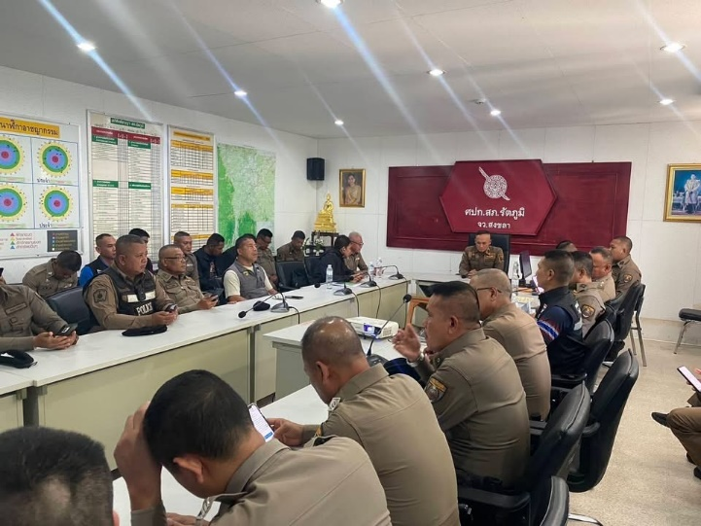
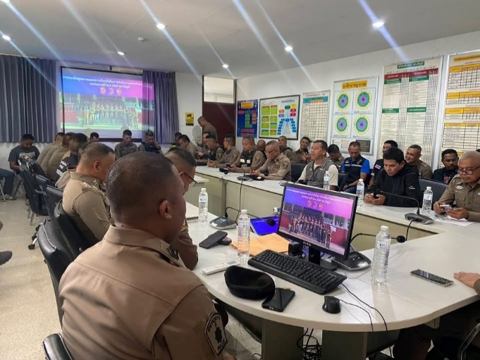
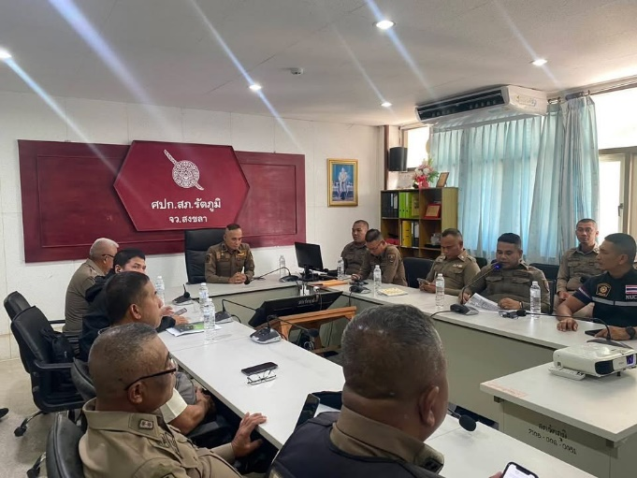

วันที่ 29 เมษายน 2569 เวลาประมาณ 13.00 น. พ.ต.อ.จุมพฏ เลี่ยมแก้ว ผกก.สภ.รัตภูมิ,พ.ต.ท.ภาสกร กิจไพบูลย์ทวี รอง ผกก.ป.สภ.รัตภูมิ,พ.ต.ท.เดชธนา ทองสุวรรณ รอง ผกก.(สอบสวน)สภ.รัตภูมิ,พ.ต.ท.จิรวัฒน์ ปุ้ยเจริญ รอง ผกก.สส.สภ.รัตภูมิ พร้อม ข้าราชการตำรวจในสังกัด สภ.รัตภูมิ ร่วมประชุมติดตามการดำเนินงานของโครงการ การประเมินคุณธรรมและความโปร่งใสในการดำเนินงานของหน่วยงานภาครัฐ (ITA) งบประมาณปี พ.ศ.2569 ครั้งที่ 2 โดยชี้แจงแบบวัดการรับรู้ของผู้มีส่วนได้ส่วนเสีย ทั้งภายใน(IIT)และภายนอก(EIT) ซึ่งมีกรอบการประเมิน หัวข้อต่างๆ และระยะเวลาในการดำเนินการของแบบวัดการรับรู้

